МОУ Белоозёрская основная общеобразовательная школа

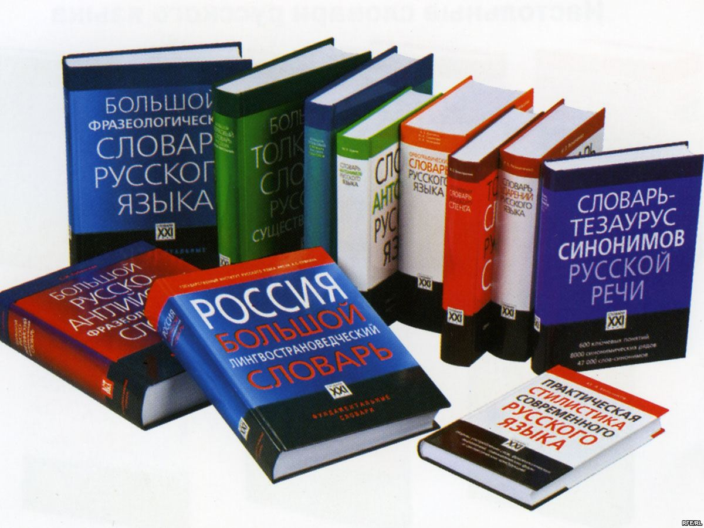

Подготовила:
учитель начальных классов
Крайнова Людмила Валентиновна

Внеклассное мероприятие «В мире словарей»

Цели :
- познакомить с видами словарей русского языка;
- развивать умение работать со словарём по памятке;
- обогатить словарный запас детей;
- воспитывать уважение к родному языку, любовь к родному краю,
- развивать умение работать в парах и в группах.
Оборудование: словари, презентация

Ход мероприятия.
I Организационный момент
Дорогие ребята! Я приглашаю вас познакомиться и подружиться с замечательными словарями русского языка.
II Ход мероприятия
Ведущий 1
В русском языке огромное количество слов.
- Могут ли люди знать значения всех слов, уметь правильно их писать, знать грамматические признаки, подбирать к ним много синонимы и антонимы?
- Где люди могут найти ответы на все эти вопросы?
- Конечно в словарях. Словари – наши верные помощники. Словарь — собрание слов (обычно в алфавитном порядке .Назовите словари, с которыми мы знакомились и работали на уроках русского языка.)

Ведущий 2: Названия всего, что есть в мире, сместились словари. Об этом прекрасно сказал французский писатель Анатоль Франс: «Словарь – это вся вселенная в алфавитном порядке». Ребята, а какие словари русского языка вам известны? К каким из них мы обращаемся чаще всего? В каких случаях словари приходят вам на помощь?
Орфографический словарь: словарь, содержащий перечень слов в их нормативном (правильном) написании.
Мы уже работали со словарем. Давайте вспомним этапы работы.
Прочитаем Памятку работы со словарём.
Памятка работы со словарём.
- Прочитай слово.
- Определи, на какую букву оно начинается.
- Найди в оглавлении на какой странице эта буква.
- ПОМНИ! Слова в словаре располагаются по алфавиту не только первой, но и второй, третьей, четвёртой букв.
Орфографический словарь дает группам задание :
1.Кто быстрее найдет слова в словаре? Вставит пропущенные буквы.

Толковый словарь
- дает лексическое значение слова,
- определяет часть речи,
- помогает подобрать однокоренные слова

Я словарь – толковый, я объясняю значения слов. Впервые я появился на свет в XIII веке. Древние рукописи снабжались небольшими списками слов с толкованиями. В XVI-XVII веках создавались рукописные словари, которые назывались “Азбуковниками”, Алфавитами”, а позднее - “Лексиконами”.
Впервые такое определение дал словарю Владимир Иванович Даль. Вы скажите: зачем объяснять значения многих слов, они ведь и так понятны. Но не торопитесь. Возьмём, например, слово идти. Как объяснить его значение? Правильно, идти – двигаться, перебирать ногами. Или слово дорога.
А я с утра отправился в дальнюю дорогу. Пока шёл, родились такие строчки:
Подумайте только, как много
Значений у слова «дорога»
Дорогой зовут автостраду,
И тропку, бегущую рядом,
И шлях, что лежит на равнине,
И путь каравана в пустыне,
И шаг альпиниста по круче
К вершине, упрятанной тучах,
И след корабля над волнами,
И синие выси над нами…
А что означает слово “язык. Составьте предложения, в которых бы слово “язык” имело разные значения. Я, толковый словарь, к вашим услугам!
Я Этимологический словарь. Позволяю узнать, где родилось слово и откуда пришло в русский язык. Этимология – это наука о происхождении слова, его первоначальном значении (этмос – «истина»).
К истокам слова
Некогда слово дорога значило «овраг», «углубление в почве», «лощина»; такое значение сохранилось за ним и поныне в других славянских языках. Можно думать, что в древности пути прокладывались по таким долинкам; может быть, в лесистых местах их вели по «дорам» - лесным просекам и расчисткам. А возможно, дело в том , что на открытых местах любая древняя колея или тропа быстро превращалась в размытые водами лощины – дороги.
Найдите значение слов: правда , деревня, урожай, завод.
Слово правда общеславянское по происхождению, образовано от слова правдивый (истинный) с помощью суффикса -вд-. Слово правдивый, в свою очередь, образовано с помощью суффикса –в- от исчезнувшего в качестве самостоятельного слова -пра-. Первичное значение этого слова было «такой, какой должен быть». Что же получается? Оказывается, в далеком прошлом слово правда состояло в близком родстве с такими словами, как справедливый, праведник, оправдать, правило и исправить.
Деревня - в старину место, на котором корчевали, дергали с корнем деревья, а потом строили дома, распахивали пашню - называли деревней («деревня» – «дерево» – место, отчищенное от деревьев).
Малина – существует две версии. Одни считают, что название связанно с цветом, а другие обращают внимание на форму, т.к. ягода состоит из маленьких частей, как бы слепленных между собой.
Воробей – слово восходит к древней основе вор-. От неё образованны такие слова как «ворота, забор». Наверное, за то воробей получил своё название, что издавна вертелся возле человеческого жилья, на воротах, на заборах сидел

Словарь синонимов:
Да, ничего не скажешь, замысловатые слова… И вообще, дружище, ты такой умный: значения всех слов можешь растолковать. Я начинаю тебя побаиваться. Опасаться, пугаться, робеть перед тобой, трусить, страшиться, трепетать, дрожать от страха. Но Я помогаю подобрать к слову синонимы, то есть слова, похожие по смыслу, но разные по написанию.
Подберите в стихотворение синонимы к слову «ПРОМЕЖУТОК»:
Простое слово «ПРОМЕЖУТОК»:
В театре несколько минуток,
Пока начнется новый акт,
Мы называем все ………………….
На время что-то прекратив,
Мы объявляем ……………….
В борьбе, в труде устали слишком –
Дают уставшим ………………..
После уроков непременно
Нужна ребятам ………………
(Антракт, перерыв, передышка, перемена)
Прочитай внимательно стихотворение В. Берестова:
«Бураны, вьюги и метели –
Как много с ними канители,
Как много шуму, толкотни,
Как надоели мне они!» -
Так проворчал Мороз угрюмый,
И речку льдом сковал без шума,
Деревья скрыла седина,
И наступила тишина.
В какой строчке стихотворения автор использует «зимние» синонимы?
Словарь иностранных слов
А меня назвали словарём иностранных слов.. Во мне живёт более 20 тысяч слов. Я могу рассказать вам о значении незнакомого заимствованного слова, о его происхождении.Я особый вид толковых словарей. И хотя во мне много иностранных слов, около десяти тысяч, которые обладают притягательной прелестью незнакомого, таинственного, дальнего, экзотического, я, как и вы, ем на кухне суп, хожу на базар за изюмом, сплю в своей комнате на своей кровати. Ничего необычного. Эти слова уже так прочно вошли в наш язык, что об их “иностранном происхождении” мы узнаём только в этимологическом словаре. А значения “иноплемённых” слов, которые встречаются в научно-популярной литературе, технической и художественной, толкуются в словаре иностранных слов. За “иностранными” словами далеко ходить не надо.
Посмотрите вокруг и выполните моё задание:
1) Посмотрите вокруг себя, найдите в зале предметы, названия которых пришли из других языков, и определите, из каких именно.

2) В разные века в русский язык приходили слова из других языков. Так их голландского пришли слова, связанные с морем, из итальянского языка – слова, связанные с музыкой и рисованием, из английского языка – слова о спорте….
Найди столбик со словами, пришедшими из итальянского языка.
Матрос
Трап
Шлюпка
Трюм
Штиль

Дуэт
Виолончель
Опера
Опера
Театр
В последние года русский язык активно пополняется иностранными словами.
Например, в английском языке есть слово «board» - «доска». Подумайте и назовите слова, в которых есть этот корень. (Подсказка: этими предметами мы пользуемся для спортивных занятий.)
3) Найдите в словаре иностранных слов примеры слов, заимствованных из разных языков: английского, греческого, латинского, немецкого, французского, тюркского (по два-три примера, время ограничено).
4)Определите, какие слова здесь прячутся, из какого языка они были заимствованы.
- Учреждение, занимающееся собиранием и хранением редких памятников истории,
искусства. (Музей, греч.)
- Флаг на военном судне (Вымпел, голанд.)
- Мягкая подстилка для лежания, спанья (Матрац, арабск.)
- Мягкая мебель для сидения или лежания. (Диван, персидск.)
- Водомёт. (Фонтан.)
- Денежная или другая награда за успехи в чём-нибудь. (Премия)

Фразеологический словарь:
Я – фразеологический словарь, во мне даны толкования значений устойчивых словосочетаний, различные формы употребления фразеологизмов, их синонимы, антонимы, происхождение.
На мои загадки дайте, пожалуйста, отгадки
Объясни и найди в словаре значение выражений.
Бить баклуши – бездельничать или заниматься пустяками.
Это выражение с тех давних времён, когда простые люди ели деревянными ложками. Кто-то делал ложки с большим мастерством, кто-то хуже, а кто-то вовсе не умел. Тогда ему поручали раскалывать полено на части – рубить чурки для будущих ложек. Эти – то чурки и назывались баклуши, и дело это считалось лёгким по сравнению с изготовлением самих ложек. Теперь о лентяе говорят, что он бьёт баклуши. «Пора нам делом заниматься, довольно тебе баклуши бить».
Засучив рукава (работать) – трудиться усердно и много, не жалея сил. В старину одежда на Руси имела очень длинные рукава, так что закрывали кисти рук. Чтобы рукава не мешали в работе, их приходилось заворачивать кверху, т.е. засучивать. Засучив рукава работать удобнее, а значит сделать можно больше и лучше. Отсюда понятно выражение – антоним «спустя рукава» что-то делать, т.е. плохо, кое – как работать или учиться.
«В прошлом году мы решили вырастить на пришкольном участке богатый урожай тыквы. Все ребята работали засучив рукава».
Рук не покладая – трудиться старательно, не преставая.
Так работал Иванушка, торопясь к сроку построить летучий корабль.
«Иван за дело принялся: три дня и три ночи рук не покладал, глаз не смыкал».
Почему мы так говорим о труде без отдыха? Подумаем, ведь если бы Иванушка остановился, присел передохнуть, то что бы он сделал с руками? Он положил бы их на колени, и они отдохнули бы. Но он работал без отдыха, а значит рук не покладал.
Сложа руки – ничего не делать.
Если всё время сидеть сложа руки, то много ли сделаешь? А вот если не сидеть сложа руки можно переделать много дел, принести большую пользу и получить заслуженную похвалу.
«Петя весь день просидел сложа руки, а к вечеру сильно заскучал и загрустил».
Учитель:
Мне хочется рассказать еще об одном словаре. На сегодня толковый словарь Ожегова считается, пожалуй, одним из наиболее востребованных и популярнейших среди изданий подобного рода. И это заслуженная слава.
Составленный исследователем норм русского литературного языка, языковедом, доктором филологических наук Сергеем Ивановичем Ожеговым, этот словарь стал своего рода уникумом. Чем же толковый словарь Ожегова отличается от других книг подобной направленности?
Дело в том, что словарь Ожегова стал первым толковым словарем русского языка, выпущенном в Советском Союзе. То есть, трудно переоценить вложенные в него языковые изыскания, заинтересовавшие и оцененные по достоинству в предвоенные и военные годы руководителями страны. По сей день словарь остается непревзойденным образцом краткого и доступного изложения правил и нормативов русского языка для широких масс читателей. Несмотря на все искусственные изменения и упрощения языка, он остается первым в истории русской лексикографии пособием по развитию культуры речи, образованию отечественных словоформ, верному их написанию и произношению.
Словарь Ожегова, появившийся в 1949 году, не стал для его автора чем-то завершенным. Работа над усовершенствованием словаря велась, пока жив был Ожегов. Словарь дважды дополнялся (1952 и 1960) а переиздавался восемьраз.
До сих пор представленный здесь словарь почитается среди русскоговорящих языковедов, лексикологов и лексикографов, как наиболее полный и верный словарь русского литературного языка.

Ведущий:
Вот и подходит к концу наше мероприятие знакомства со словарями. Хочется верить, ребята, что знакомство состоялось и оно перерастёт в крепкую дружбу. Пользуйтесь словарями русского языка, они помогут сделать вашу речь богатой, выразительной, меткой.

